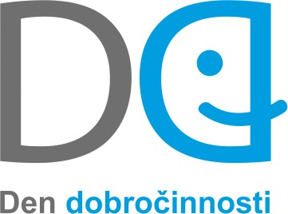
Přihláška projektu
2023

- Název projektu
(Uveďte jednoduchý a popisný název vašeho projektu)

- Název žádající organizace
(oficiální název organizace dle veřejně dostupných registrů)

- IČ
(Uveďte IČ vaší organizace. Způsobilými žadateli jsou pouze „malé“ neziskové organizace , max. do 20 zaměstnanců.

- Kontaktní informace
(Uveďte: webové stránky organizace, jméno kontaktní osoby, telefon, email – informace nebudou zveřejňovány, slouží pouze organizátorům Dne dobročinnosti)

- Představení organizace
(Stručně představte vaši organizaci)

- Cíl projektu
(Čeho chcete realizací projektu dosáhnout? Jaká je cílová skupina projektu)

- Harmonogram
(V jakých krocích a v jakém čase chcete váš projekt realizovat? Popište je tak, aby bylo zřejmé, že máte jasnou představu o dosažení cíle projektu.)

- Rozpočet projektu
(O jakou částku se ucházíte? Maximální výše podpory je 25 000 Kč. Pokud to lze, specifikujte blíže náklady projektu (Např.: Nákup zařízení, Služby, Cestovné, Pronájem, apod.)

